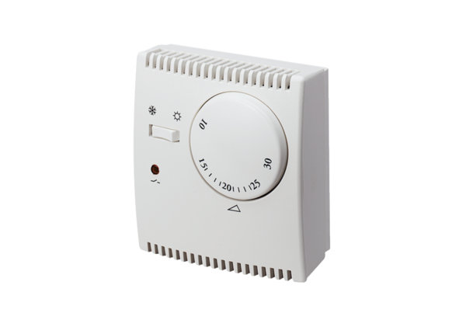Термостат THR 10Комплект поставки: 1 штукАссортимент: C
Номер артикула: 0157.0774Изготовитель: MAICO

